Manual de uso

“Norton Ghost”

# Índice de contenidos

1.- Creación de Unidad Booteable ……………………………………………………………………………………… pág. 3 – pág. 6

2.- Creación de Imagen de un equipo ………………………………………………………………………………………

3.- Cargar una imagen en un equipo ……………………………………………………………………………………..

# 1.- Creación de unidad Booteable para Norton Ghost.

En esta primera parte de este manual, comenzaremos por la creación de una unidad Booteable para poder usar nuestro Norton Ghost. Para esto, debes dispensar de un pendrive USB que esté en buenas condiciones y además tenga un par de megas de espacio (obviamente hoy encontramos pendrive de 4GB en adelante, por lo que este nos funcionará bien). Este pendrive debe ser destinado solo al booteo de Ghost y no podrán ser booteables otros softwares o SO. Para poder bootear Ghost, necesitamos archivos DOS de cualquier Windows, en este caso los mejores que podernos encontrar son de Windows 98, que se encuentran en este paquete de WinRar.

Comencemos a crear nuestra unidad Booteable para Norton Ghost:

1. Primero que todo, conectamos nuestro pendrive (si es usado, respaldemos toda la información ya que este pendrive será formateado, una vez que la unidad Booteable quede creada, no hay problema en que volvamos a incluir nuestros archivos guardados en el pendrive, siempre que sean en una carpeta oculta para que no entorpezca el booteo) y abrimos el archivo “usb_format” dentro de la carpeta “Format usb” (este archivo debe ser abierto como administrador.)

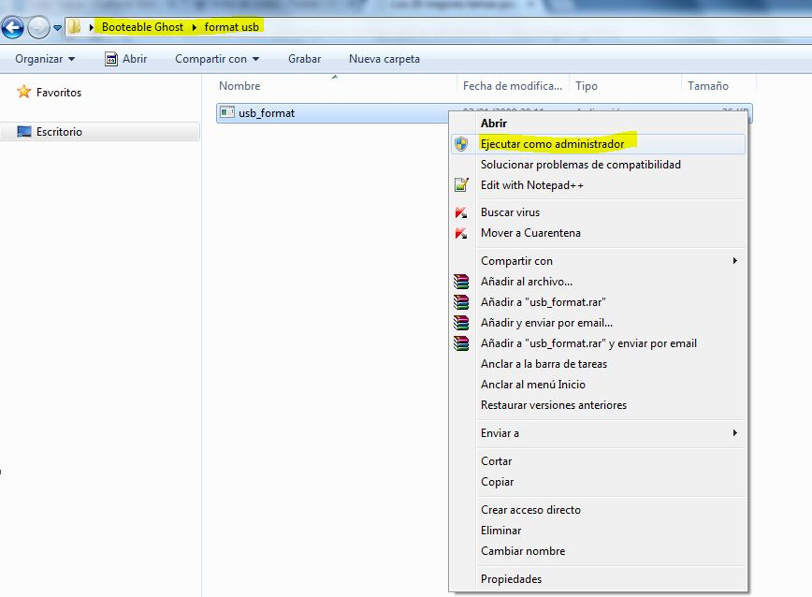

1. Luego de esto se nos abrirá el programa “Usb Disk Storage Format” y llenamos las casillas de formateo rápido y con copia de archivos DOS, y presionamos en “Browse”.

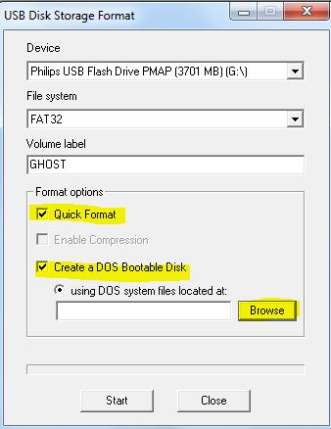

1. Una vez esto, buscamos ubicamos la ruta de la carpeta “Booteable Ghost” y dentro de ella, la carpeta “archivos win98”, de donde se copiaran algunos archivos para que tengamos un una terminal de comandos en DOS.

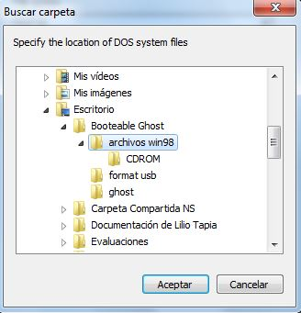

1. Clicamos en “Start”, a la pantalla “¡Warning!” le damos que sí, y al finalizar damos en “Aceptar” y luego cerramos el programa en “Close”.

* NOTA: Si nuestra unidad Booteable es nueva, es posible que antes deba ser formateada manualmente por nosotros para que el programa pueda formatearle.

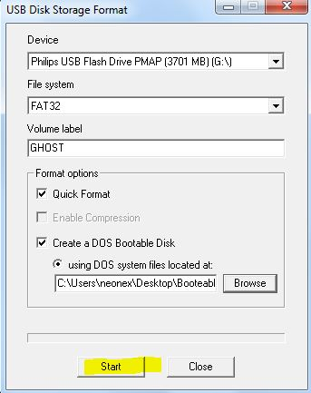

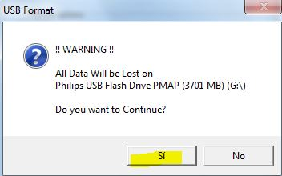

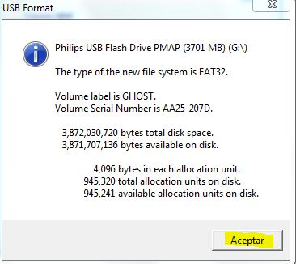

* NOTA: Si desde “Opciones de carpetas”, colocamos “ver archivos ocultos” y quitamos “ ocultar archivos protegidos por sistema”, al ir a nuestra unidad Booteable, podremos ver los archivos que se colocaron en la raíz de la unidad USB.

1. Luego de esto solo nos resta copiar todos los archivos de la carpeta “Ghost” en nuestra unidad Booteable :

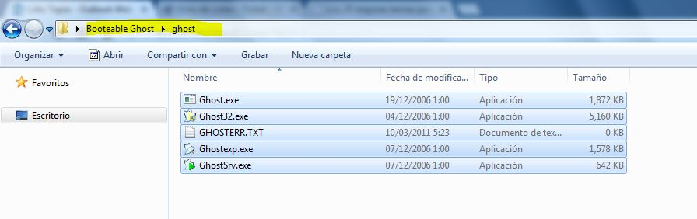

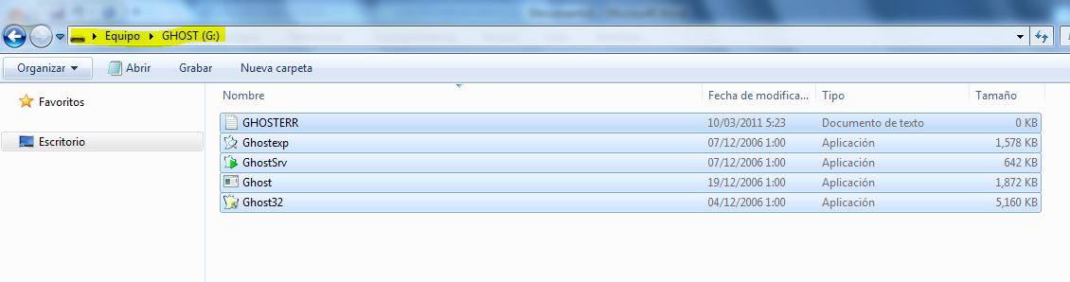

Y de esta forma tendremos lista nuestra Unidad Booteable GHOST para que pasemos a la siguiente parte de este tutorial.

# 2.- Creación de la imagen de un Equipo.

* NOTA: Para esta parte del manual, debemos tener listas algunas otras cosas:

_Un disco duro donde almacenar nuestras imágenes, conectado al equipo.

_ La Unidad Booteable de Ghost debe estar conectada al equipo.

_ La CMOS BIOS debe estar configurar para que botee desde una unida USB.

_El equipo al cual le extraeremos una imagen debe estar formateado, actualizado, con los programas instalados etc.… Debe estar completamente listo para que así la imagen sea aún más cercana a un formateo y no tengamos que preocuparnos de tantas cosas.